Základní škola Benešov, Dukelská 1818

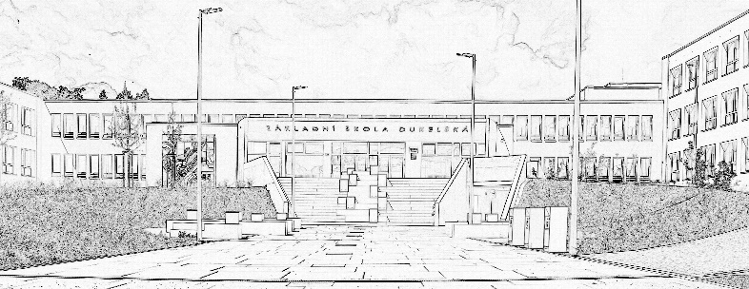
zve všechny rodiče a zájemce na

DEN OTEVŘENÝCH DVEŘÍ
21. 2. 2017

VYUČOVACÍ HODINY: 8:00 – 8:45
8:55 – 9:40
10:00 – 10:45
10:55 – 11:40

PROVOZ VE ŠKOLNÍ DRUŽINĚ: 13:30 – 15:30

ODPOLEDNÍ PROHLÍDKA ŠKOLY 14:30 – 17:00

PROGRAM PRO PŘEDŠKOLÁKY: 15:00, 15:30
(vystoupení žáků školy) 16:00, 16:30

www.zsben.cz tel: 731162199

Přijďte – těšíme se na Vás!

